《崩坏：星穹铁道》常驻活动——货币战争玩法深度拆解

一、玩法介绍

1. 核心目标​

目标维度 | 实现手段
解决长线运营痛点 | 缓解长草期：提供一个可重复游玩、有深度的常驻内容，填补版本空窗期。
解决长线运营痛点 | 稀释数值膨胀：在新玩法中重构角色数值与机制，让新旧角色在同一套新规则下竞技，减弱单纯依靠数值碾压的体验。
解决长线运营痛点 | 为老角色提供新舞台：通过玩法专属的角色羁绊和流派羁绊，让老角色焕发新生，保护玩家的养成价值。
拓展玩法边界与乐趣 | 融合创新，降低门槛：将自走棋的经济策略与星铁本体的回合制战斗深度融合，创造出“易上手、难精通”的新体验。
拓展玩法边界与乐趣 | 释放回合制策略深度：通过“4前台+6后台”的组队模式和丰富的羁绊组合，极大拓展了配队策略维度。
构建可持续玩法生态 | 采用“赛季制”常驻模式：官方明确该玩法为常驻，并会通过赛季更新角色、羁绊和策略，持续提供新鲜感。
构建可持续玩法生态 | 鼓励社区“科研”与传播：设计具有高上限和夸张效果的组合（如“轮椅阵容”），激励玩家探索并分享，形成持续的社区热度。

2. 玩法流程简介
（1）） 招募员工
开拓者需要使用金币在商店中招募【角色】，组建8-10人队伍，挑战强敌。
雇佣角色有自己的费用（1星，2星，3星，4星，5星），3个同星角色可以晋升。
角色有属于自己的【站位】，处于【前台】的角色将会正面作战，而【后台】角色将自动释放技能进行战斗。
角色被放置于正确位置时，还会激活角色的专属全新能力【角色赋能】，使其角色本体技能得到强化，或者获得全新的战斗技

② 激活羁绊
在「货币战争」中，角色均有其所属的【羁绊】。
上阵一定数量的属于相同羁绊的角色后，可以激活对应的羁绊效果，为战斗带来增益。 羁绊成员越多，羁绊等级会随之提升，羁绊效果越强
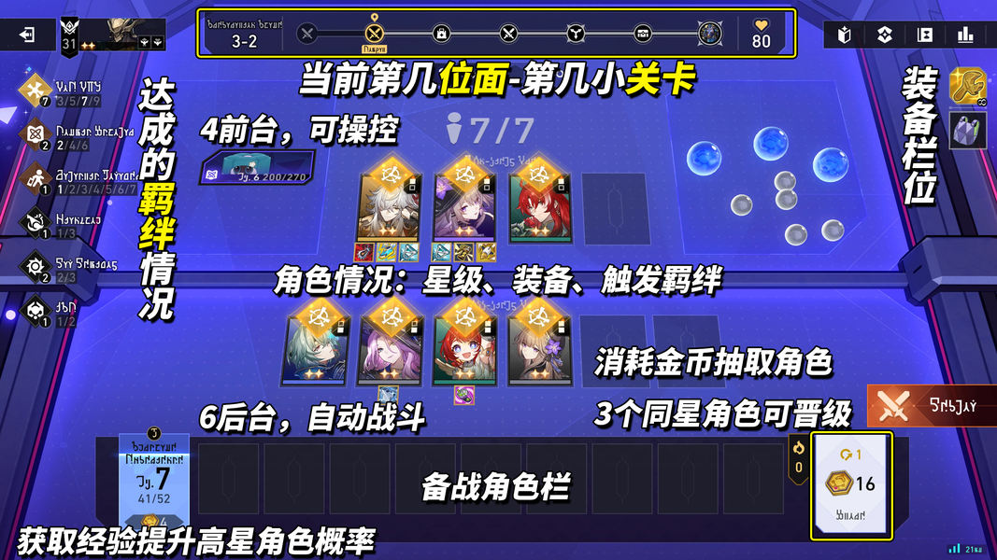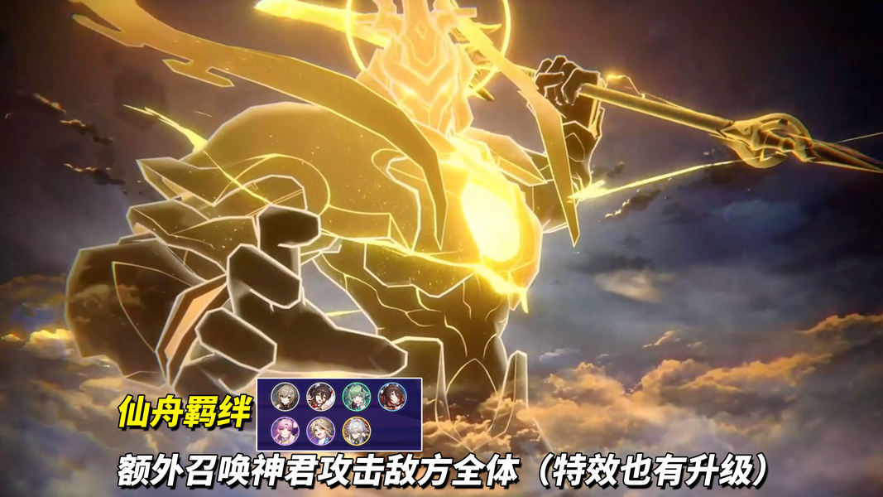
③ 穿戴装备
角色可以穿戴【装备】。
部分装备不仅能提供属性，还拥有独特的战斗效果。
给角色穿戴合适的装备，可大幅提高角色战斗能力。
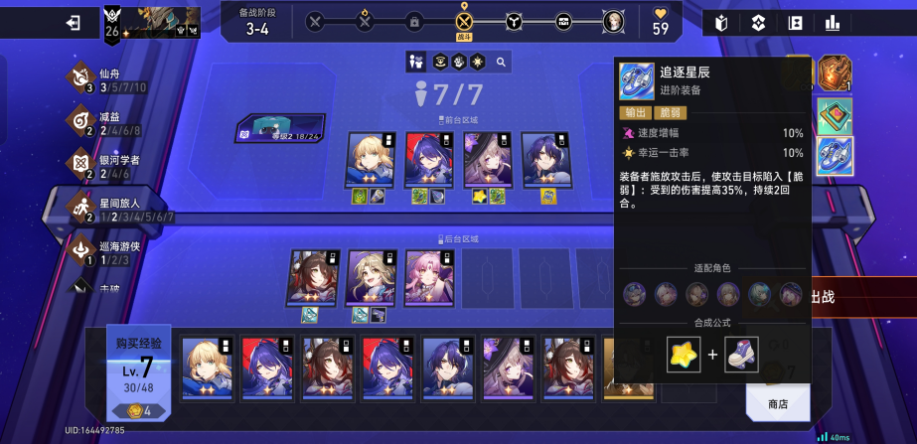

④ 选择策略

每局「货币战争」中，开拓者将会遇见不同的【投资环境】与【投资策略】，这些策略能为对局提供强力增益。
开拓者需要选择合适的投资环境与投资策略，以击败敌人。

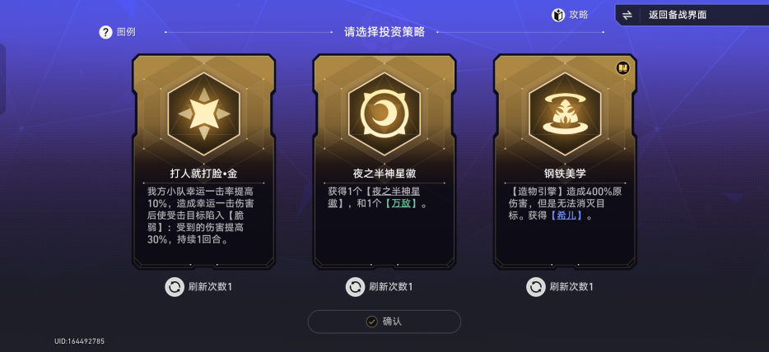

⑤ 最终目标——打败竞争对手
每局「货币战争」中，开拓者需要在3个位面，分别面对不同的敌人与首领。
随着对局进程逐步获取资源、组建团队（最多十人）、提升实力（比如提升队伍的等级，凑羁绊，最终击败首领，取得胜利。
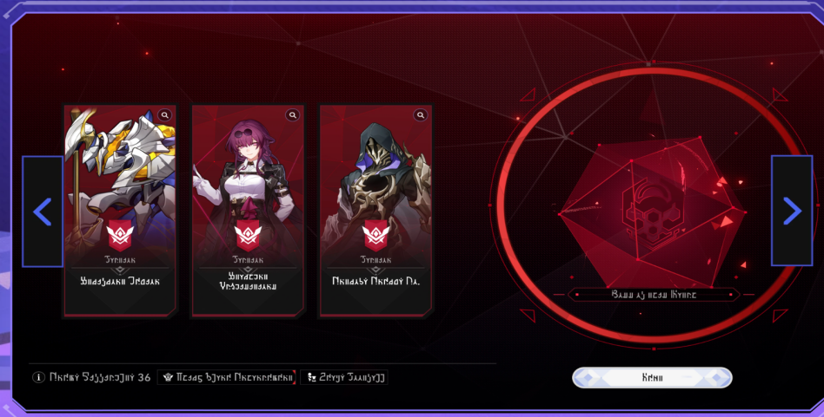

3.创新与趣味性

创新点 | 具体设计 | 效果
1. 玩法融合 | “自走棋经济+原版回合制战斗”：保留原版角色、技能、行动条等核心回合制体验。 | 降低了自走棋的门槛，同时放大了《星铁》角色搭配与行动策略的乐趣。
1. 玩法融合 | 创新的“前后台”站位：引入4前台+6后台的组队形式，后台角色自动释放技能提供增益。 | 拓展了策略维度，让辅助、副C角色有全新定位，组合空间指数级增长。
2. 单机化肉鸽改造 | 放弃PVP，采用PVE肉鸽流程：玩家挑战由3个位面构成的线性关卡，最终击败首领。 | 规避了平衡性难题，允许设计更夸张、爽快的阵容和效果。
2. 单机化肉鸽改造 | 引入“投资策略”与环境词缀：类似肉鸽的全局增益选择；高难度下敌人拥有特殊词缀。 | 每局体验高度随机，需根据获得的强化和敌人词缀动态调整策略，重玩价值高。
3. 与游戏世界观的深度联结 | 继承角色养成数据：拥有或未拥有的角色均可使用，且会继承光锥、遗器、星魂等养成成果。 | 让玩家在本体的投入获得额外回报，老角色焕发第二春，降低了新玩法参与门槛。
3. 与游戏世界观的深度联结 | “羁绊”系统源于世界观：羁绊按角色阵营（如“仙舟”、“星核猎手”）和战斗流派（如“追击”、“燃血”）设计。 | 强化了角色人设和剧情代入感，策略搭配具有叙事趣味。
4. 夸张化与爽感设计 | “棱彩级”稀有策略：如“叽米”，提供如“解锁全羁绊星徽”或“每节点200金币”的逆天效果。 | 创造了可遇不可求的“彩票式”爽局，成为社区热门话题和持续追求目标。
4. 夸张化与爽感设计 | 允许“轮椅阵容”存在：如高速无限动的“阿格莱雅”、无限叠盾反弹的“白厄”，官方默许其存在。 | 提供了降低高难度挑战门槛的“逃课”选择，兼顾了硬核与休闲玩家。

4.奖励机制

对局进程奖励：完成每局游戏后，会根据你的挑战进度结算获得 「货币战争积分」，可以领取对应的里程碑奖励。
晋升等级奖励：完成对局能获得 「晋升点」 ，用于提升你的“财富职级”。每次职级晋升，都能领取一份固定的 「晋升等级奖励」。
羁绊收集奖励：这是一个收集目标。尝试使用并 以不同的“羁绊阵容”通关对局，可以逐步解锁 「羁绊链路挑战」 的专属奖励。
里程碑奖励：当你 首次晋升到全新的职级（例如从A1升到A2）时，会获得一次性的 「职级奖励」。 图鉴收集奖励：在游玩过程中，收集到首次出现的 「投资环境」 或 「投资策略」 图鉴，可以领取对应的 「收集奖励」。
周期性奖励：这是一个常驻的额外获取途径。每两周首次通关「标准博弈」或「超频博弈」模式，都能获得一笔额外的晋升点作为奖励。
任务目标奖励：通过完成 「创业指南」 （通常为新手指引）和 「预期收益」中指定的各类目标，可以直接领取对应的奖励。

- 积分与晋升系统
六、积分与晋升系统

1.晋升等级

说明：挑战「货币战争」，可获取晋升点并提升晋升等级。提升晋升等级可获取星琼、自塑尘脂、变量骰子、头像「最后的赢家」等奖励。
规则：通过参与活动获取 “晋升点” 升级。等级只升不降，类似活动通行证。 奖励：星琼、自塑尘脂、变量骰子、头像「最后的赢家」等。
目的：鼓励玩家持续参与，完成活动所有内容即可拿满奖励，提供稳定的长期目标。

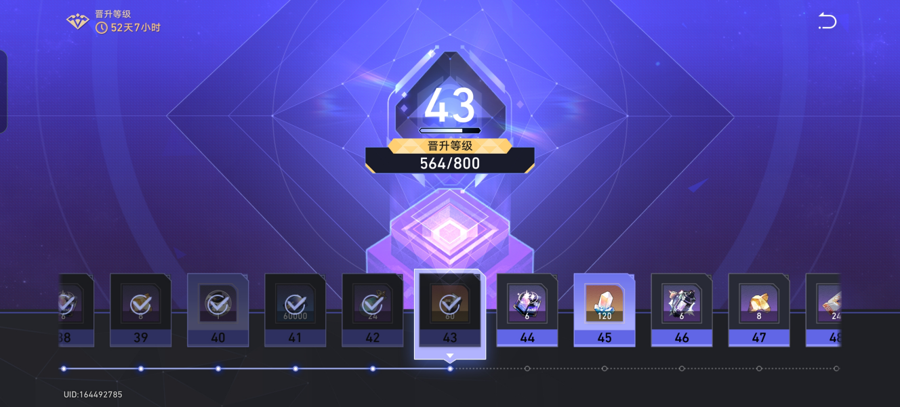 晋升等级

2.职级

说明：「货币战争，对局胜利结算后可提升职级，并获得相应的段位奖励。若对局失利，并不会影响当前的职级。
从低到高依次为：A0黑铁，A1青铜，A2翠钢，A3钴银，A4冰钛，A5紫金，A6投资大师，A7资本帝王，A8财富造物主。

规则：通过对战胜利提升，类似段位。失利不会降级，没有失败惩罚。
奖励：达到指定职级时，获得星琼和晋升点。
目的：检验玩家策略水平，提供挑战性和荣誉感，无降级的设计降低了挫败感。

3.积分

挑战「货币战争」，1可获取积分并领取星轨通票、星琼、深度沉浸器、助燃券等奖励。「货币战争，积分奖励将每双周进行刷新。
规则： 完成对局可获得积分，用于领取奖励列表中的物品。积分和奖励列表每两周刷新一次。
"奖励：信用点、星轨通票、星琼、深度沉浸器等周期性资源。
"

